**NHẬN XÉT CỦA THÀNH VIÊN HỘI ĐỒNG**

*Trà Vinh, ngày ….. tháng …… năm ……*

**Giáo viên hướng dẫn**

*(Ký tên và ghi rõ họ tên)*

*Trà Vinh, ngày ….. tháng …… năm ……*

**Thành viên hội đồng**

*(Ký tên và ghi rõ họ tên)*

# 

**NHẬN XÉT CỦA GIÁO VIÊN HƯỚNG DẪN**

*Trà Vinh, ngày ….. tháng …… năm ……*

**Giáo viên hướng dẫn**

*(Ký tên và ghi rõ họ tên)*

*Trà Vinh, ngày ….. tháng …… năm ……*

**Giáo viên hướng dẫn**

*(Ký tên và ghi rõ họ tên)*

# LỜI CẢM ƠN

Chúng tôi xin gửi lời cảm ơn sâu sắc đến Cô đã hướng dẫn chúng tôi trong quá trình viết bài báo cáo Đồ án môn học. Trong thời gian qua, chúng tôi đã học được nhiều kiến thức mới trong lĩnh vực của ngành Công nghệ thông tin, trong suốt quá trình nghiên cứu cho đến kết thúc đồ án. Thông qua bài báo cáo Đồ án kết thúc môn này, tôi xin gửi lời cám ơn đến Cô Phan Thị Phương Nam giảng viên Bộ môn Công nghệ thông tin, đã đem lại cho tôi những kiến thức hữu ích thông qua bài báo cáo Đồ án kết thúc môn với chủ đề **“Quản lý thư viện”**.

Chúng tôi cũng gửi lời cảm ơn đến Trường Đại học Trà Vinh, Khoa Kỹ thuật và Công nghệ, Bộ môn Công nghệ thông tin đã tạo đủ điều kiện cũng như các kiến thức tài liệu học tập, tài liệu tham khảo để tôi hoàn thành Đồ án kết thúc môn. Trong quá trình viết báo cáo, chúng tôi còn nhiều sai sót và khuyết điểm trong quá trình tìm hiểu và viết báo cáo.Chúng tôi rất mong nhận được sự đánh giá đóng góp ý kiến của Thầy, Cô để tôi khắc phục và hoàn thiện hơn.

Chúng tôi xin chân thành cảm ơn!

# MỤC LỤC

[LỜI CẢM ƠN 3](#_Toc27477)

[MỤC LỤC 4](#_Toc16743)

[DANH MỤC TỪ VIẾT TẮT 7](#_Toc13312)

[TÓM TẮT ĐỒ ÁN MÔN HỌC 8](#_Toc23159)

[CHƯƠNG 1. MỞ ĐẦU 9](#_Toc5692)

[1.1. Giới thiệu tổng quan và mục tiêu nghiên cứu 9](#_Toc6045)

[1.1.1. Giới thiệu tổng quan 9](#_Toc28379)

[1.1.2. Mục tiêu nghiên cứu 10](#_Toc10926)

[1.2. Đối tượng nghiên cứu 11](#_Toc30590)

[1.3. Nội dung nghiên cứu 13](#_Toc351)

[1.4. Phương pháp nghiên cứu 15](#_Toc32571)

[1.5. Phạm vi nghiên cứu 16](#_Toc11739)

[CHƯƠNG 2. CƠ SỞ LÝ THUYẾT 17](#_Toc31056)

[2.1. Tổng quan về Hệ quản trị Cơ sở dữ liệu (Database Management System – DBMS) 17](#_Toc24862)

[2.1.1. Khái niệm Cơ sở dữ liệu (Database – DB) 17](#_Toc6813)

[2.1.2. Khái niệm Hệ quản trị Cơ sở dữ liệu (DBMS) 17](#_Toc27926)

[2.1.3. Mô hình dữ liệu 18](#_Toc17337)

[2.1.4. Ngôn ngữ Cơ sở dữ liệu 19](#_Toc13527)

[2.2. Giới thiệu về Microsoft SQL Server 19](#_Toc9434)

[2.2.1. Lịch sử và phát triển 19](#_Toc25447)

[2.2.2. Kiến trúc tổng quan 20](#_Toc12787)

[2.2.3. Các đối tượng và chức năng chính trong SQL Server 20](#_Toc17896)

[2.3. Quy trình phân tích và thiết kế cơ sở dữ liệu 22](#_Toc28841)

[2.3.1. Các giai đoạn chính 22](#_Toc19509)

[2.3.2. Sơ đồ thực thể - kết hợp (ERD) 22](#_Toc14100)

[2.4. Nghiệp vụ Quản lý Thư viện 22](#_Toc2850)

[2.4.1. Nghiệp vụ Quản lý Sách 22](#_Toc26982)

[2.4.2. Nghiệp vụ Quản lý Độc giả 22](#_Toc13825)

[2.4.3. Nghiệp vụ Mượn - Trả sách 23](#_Toc30190)

[2.4.4. Nghiệp vụ Quản lý Người dùng 23](#_Toc28959)

[2.4.5. Phân quyền tác nhân hệ thống 23](#_Toc2578)

[CHƯƠNG 3. NGHIÊN CỨU LÝ THUYẾT 24](#_Toc11604)

[CHƯƠNG 4. HIỆN THỰC HÓA NGHIÊN CỨU 25](#_Toc4147)

[CHƯƠNG 5. KẾT QUẢ NGHIÊN CỨU 26](#_Toc31958)

[CHƯƠNG 6. KẾT LUẬN VÀ HƯỚNG PHÁT TRIỂN 27](#_Toc17818)

[DANH MỤC TÀI LIỆU THAM KHẢO 28](#_Toc5109)

**DANH MỤC HÌNH ẢNH**

[Hình 2.1: Giao diện SQL 19](#_Toc5580)

DANH MỤC TỪ VIẾT TẮT

|  |  |  |
| --- | --- | --- |
| **STT** | **Ký hiệu chữ viết tắt** | **Chữ viết đầy đủ** |
| **1** | CSS | Cascading Style Sheets (Ngôn ngữ định kiểu theo tầng) |
| **2** | HTML | HyperText Markup Language (Ngôn ngữ đánh dấu siêu văn bản) |
| **3** | UX | User Experience (Trải nghiệm người dùng) |
| **4** | PhP | PHP: Hypertext Preprocessor |
| **5** | MySQL | My Structured Query Language |

TÓM TẮT ĐỒ ÁN MÔN HỌC

Đề tài **“Tìm hiểu hệ quản trị cơ sở dữ liệu và ứng dụng trong quản lý sách tại thư viện”** nhằm mục tiêu tìm hiểu khái niệm, vai trò và cách hoạt động của hệ quản trị cơ sở dữ liệu (HQTCSDL). Từ đó, áp dụng kiến thức đã học để xây dựng một hệ thống giúp quản lý sách trong thư viện một cách hiệu quả.

Trong quá trình thực hiện, đề tài sẽ nghiên cứu các kiến thức liên quan đến cơ sở dữ liệu như: cách thiết kế cơ sở dữ liệu, viết truy vấn SQL, xây dựng các bảng như: Sách, Tác giả, Người mượn, Mượn – Trả sách,...

Ngoài ra, đề tài cũng tìm hiểu các nghiệp vụ cơ bản trong quản lý thư viện, như: thêm sách mới, chỉnh sửa thông tin sách, quản lý người mượn, theo dõi tình trạng mượn và trả sách, cũng như xử lý các trường hợp quá hạn trả sách.

Tài liệu tham khảo sẽ được thu thập từ sách, giáo trình, các nguồn trên Internet và những hệ thống thư viện thực tế.

Kết quả của đề tài là một hệ thống quản lý sách đơn giản, có giao diện dễ sử dụng, hỗ trợ các chức năng quản lý cơ bản, giúp thư viện theo dõi sách và người mượn một cách thuận tiện và chính xác.

# MỞ ĐẦU

## Giới thiệu tổng quan và mục tiêu nghiên cứu

### Giới thiệu tổng quan

Trong thời đại công nghệ thông tin phát triển mạnh mẽ, việc ứng dụng tin học vào các lĩnh vực quản lý đã trở nên phổ biến và cần thiết. Thư viện, với vai trò là trung tâm lưu trữ, cung cấp và phổ biến tri thức, cũng không nằm ngoài xu hướng đó. Việc quản lý sách và các hoạt động liên quan trong thư viện theo phương pháp thủ công truyền thống thường gặp nhiều khó khăn như: tốn thời gian tra cứu, dễ xảy ra sai sót trong việc quản lý mượn trả, khó khăn trong việc thống kê, báo cáo và cập nhật thông tin sách.

Để khắc phục những hạn chế trên, việc xây dựng một hệ thống quản lý sách thư viện dựa trên cơ sở dữ liệu là một giải pháp hiệu quả. Hệ thống này không chỉ giúp tự động hóa các quy trình nghiệp vụ, nâng cao hiệu suất làm việc của nhân viên thư viện mà còn mang lại trải nghiệm tốt hơn cho độc giả trong việc tìm kiếm và tiếp cận nguồn tài liệu.

Đề tài "Xây dựng hệ thống quản lý sách thư viện" được thực hiện nhằm mục đích phân tích, thiết kế và đề xuất mô hình cơ sở dữ liệu cho việc quản lý các hoạt động cốt lõi của một thư viện, tập trung vào quản lý thông tin sách, độc giả và quá trình mượn trả sách.

### Mục tiêu nghiên cứu

Đề tài tập trung vào các mục tiêu chính sau:

**Mục tiêu tổng quát:**

Nghiên cứu và áp dụng kiến thức môn học Hệ quản trị cơ sở dữ liệu để phân tích, thiết kế và xây dựng một cơ sở dữ liệu hoàn chỉnh cho hệ thống quản lý sách thư viện.

**Mục tiêu cụ thể:**

Khảo sát và phân tích các yêu cầu nghiệp vụ cơ bản của một hệ thống quản lý thư viện, đặc biệt là các chức năng liên quan đến quản lý sách.

Thiết kế mô hình cơ sở dữ liệu quan hệ (Mô hình thực thể - kết hợp ERD, Mô hình quan hệ) phù hợp với các yêu vực đã phân tích.

Hiện thực hóa cơ sở dữ liệu đã thiết kế trên một Hệ quản trị cơ sở dữ liệu cụ thể (ví dụ: SQL Server.

Xây dựng các truy vấn SQL cơ bản để thực hiện các thao tác quản lý dữ liệu chính như: thêm, xóa, sửa, tìm kiếm thông tin sách, độc giả, và quản lý mượn trả.

Đưa ra các đánh giá về mô hình cơ sở dữ liệu đã xây dựng và đề xuất hướng phát triển trong tương lai.

## Đối tượng nghiên cứu

Các thực thể dữ liệu cốt lõi trong thư viện và những người tương tác chính với hệ thống:

Các thực thể dữ liệu cốt lõi trong thư viện và các vai trò người dùng tương tác với hệ thống:

Độc giả (Bạn đọc): Thông tin cá nhân của người mượn sách (ví dụ: mã độc giả, họ tên, ngày sinh, giới tính, địa chỉ, số điện thoại, email, ngày đăng ký, loại độc giả, trạng thái thẻ, v.v.).

Nhân viên thư viện (Thủ thư): Người trực tiếp thực hiện các nghiệp vụ hàng ngày của thư viện như quản lý sách, quản lý độc giả, xử lý giao dịch mượn trả. Cần có thông tin (ví dụ: mã nhân viên, họ tên, thông tin liên hệ, tài khoản đăng nhập, vai trò được gán là 'Thủ thư').

Quản trị viên hệ thống (Admin): Người có quyền cao nhất trong hệ thống, chịu trách nhiệm quản lý tài khoản người dùng (bao gồm cả tài khoản Thủ thư), cấu hình hệ thống, sao lưu/phục hồi dữ liệu (ở mức ứng dụng nếu có), và có thể có các quyền của Thủ thư để kiểm tra hoặc vận hành. Cần có thông tin (ví dụ: mã admin, họ tên, tài khoản đăng nhập, vai trò được gán là 'Admin').

**\* Các quy trình nghiệp vụ và quản trị hệ thống:**

*Nghiệp vụ thư viện (do Thủ thư thực hiện, phục vụ Độc giả):*

*Quản lý sách: Nhập sách mới, cập nhật thông tin sách, kiểm kê sách, thanh lý sách.*

*Quản lý độc giả: Đăng ký độc giả mới, cập nhật thông tin độc giả, quản lý thẻ thư viện.*

*Quản lý mượn/trả sách: Ghi nhận mượn sách, gia hạn sách, ghi nhận trả sách, xử lý sách quá hạn, quản lý đặt trước (nếu có).*

*Tra cứu và báo cáo: Tìm kiếm sách theo nhiều tiêu chí, tra cứu thông tin độc giả, thống kê hoạt động thư viện.*

**\* Nghiệp vụ quản trị hệ thống (do Admin thực hiện):**

*Quản lý tài khoản người dùng (Thủ thư, có thể cả Admin khác): Tạo, sửa, xóa, khóa/mở khóa tài khoản.*

*Phân quyền cho người dùng (nếu hệ thống có cơ chế phân quyền chi tiết).*

*Cấu hình các tham số hệ thống (nếu có).*

*Theo dõi hoạt động hệ thống (ở mức cơ bản).*

**Hệ quản trị cơ sở dữ liệu:** Các khái niệm, công cụ và kỹ thuật liên quan đến việc thiết kế, triển khai và truy vấn cơ sở dữ liệu (ví dụ: SQL Server, MySQL, PostgreSQL). Bao gồm việc thiết kế lược đồ, ràng buộc toàn vẹn, và các câu lệnh SQL để thao tác dữ liệu.

## Nội dung nghiên cứu

Để đạt được các mục tiêu đề ra, nội dung nghiên cứu của đề tài sẽ bao gồm các phần chính sau:

**\* Tìm hiểu lý thuyết:**

* *Nghiên cứu tổng quan về hệ quản trị cơ sở dữ liệu, mô hình dữ liệu quan hệ, ngôn ngữ truy vấn có cấu trúc SQL.*
* *Tìm hiểu về quy trình phân tích và thiết kế cơ sở dữ liệu.*
* *Nghiên cứu các nghiệp vụ cơ bản trong quản lý thư viện.*
* *Phân tích yêu cầu hệ thống:*
* *Xác định các chức năng chính của hệ thống quản lý sách thư viện.*
* *Thu thập và phân tích các yêu cầu dữ liệu từ người dùng (thủ thư, độc giả).*

**\* Thiết kế cơ sở dữ liệu:**

* *Xây dựng mô hình thực thể - kết hợp (ERD) để biểu diễn các thực thể và mối quan hệ giữa chúng.*
* *Chuyển đổi mô hình ERD sang mô hình quan hệ (lược đồ quan hệ).*
* *Chuẩn hóa cơ sở dữ liệu để đảm bảo tính toàn vẹn và nhất quán dữ liệu, giảm thiểu dư thừa.*
* *Thiết kế chi tiết các bảng, các thuộc tính, kiểu dữ liệu, khóa chính, khóa ngoại và các ràng buộc.*
* *Hiện thực cơ sở dữ liệu:*
* *Lựa chọn một Hệ quản trị cơ sở dữ liệu (CSDL) cụ thể để triển khai (ví dụ: SQL Server).*
* *Sử dụng ngôn ngữ SQL để tạo các bảng dữ liệu, thiết lập các mối quan hệ và ràng buộc.*
* *Nhập dữ liệu mẫu để kiểm thử.*

**\* Xây dựng các truy vấn và chức năng cơ bản:**

* *Viết các câu lệnh SQL để thực hiện các thao tác:*
* *Quản lý sách (thêm, xóa, sửa, tìm kiếm sách theo tên, tác giả, thể loại,...).*
* *Quản lý độc giả (thêm, xóa, sửa, tìm kiếm thông tin độc giả).*
* *Quản lý mượn/trả sách (ghi nhận mượn sách, trả sách, kiểm tra sách quá hạn).*
* *(Nếu có) Thiết kế một số Stored Procedures, Functions, Triggers cơ bản để hỗ trợ các nghiệp vụ phức tạp hơn.*
* *Đánh giá và kết luận:*
* *Đánh giá kết quả đạt được, những ưu điểm và hạn chế của cơ sở dữ liệu đã xây dựng.*
* *Đề xuất các hướng phát triển và hoàn thiện hệ thống trong tương lai.*

## Phương pháp nghiên cứu

Đề tài sử dụng kết hợp các phương pháp nghiên cứu sau:

**Phương pháp nghiên cứu tài liệu:** Thu thập, đọc hiểu và tổng hợp kiến thức từ sách giáo trình, tài liệu chuyên khảo, các bài báo khoa học, và các nguồn tài liệu trực tuyến liên quan đến hệ quản trị cơ sở dữ liệu, thiết kế CSDL, và các hệ thống quản lý thư viện đã có.

**Phương pháp phân tích và thiết kế hệ thống:** Áp dụng các kỹ thuật phân tích yêu cầu, xác định các thực thể, thuộc tính và mối quan hệ để xây dựng mô hình dữ liệu.

**Phương pháp mô hình hóa:**Sử dụng mô hình thực thể - kết hợp (ERD) và mô hình quan hệ để trực quan hóa cấu trúc dữ liệu.

**Phương pháp thực nghiệm:** Tiến hành cài đặt, xây dựng cơ sở dữ liệu trên một hệ quản trị CSDL cụ thể, viết các câu lệnh SQL để kiểm tra và vận hành thử nghiệm các chức năng của hệ thống.

**Phương pháp tổng hợp và đánh giá:** Tổng hợp các kết quả nghiên cứu, đánh giá mức độ đáp ứng mục tiêu của đề tài và đưa ra các kết luận, đề xuất.

## Phạm vi nghiên cứu

Do giới hạn về thời gian và nguồn lực của một đồ án môn học, đề tài sẽ tập trung vào các phạm vi sau:

**\* Về chức năng:**

- Xây dựng cơ sở dữ liệu hỗ trợ các chức năng quản lý cốt lõi: quản lý thông tin sách, quản lý thông tin độc giả, quản lý quá trình mượn và trả sách.

- Hỗ trợ các truy vấn tìm kiếm cơ bản.

**\* Về công nghệ:**

- Sử dụng mô hình cơ sở dữ liệu quan hệ.

- Hiện thực trên một Hệ quản trị cơ sở dữ liệu cụ thể (ví dụ: SQL Server phiên bản XYZ / MySQL phiên bản XYZ).

- Chủ yếu tập trung vào thiết kế và hiện thực phần backend (cơ sở dữ liệu), không đi sâu vào phát triển giao diện người dùng (frontend) hoàn chỉnh. Nếu có, giao diện chỉ mang tính minh họa cho các chức năng truy vấn dữ liệu.

**\* Về quy mô:**

- Áp dụng cho mô hình thư viện quy mô nhỏ hoặc trung bình, với các nghiệp vụ không quá phức tạp.

- Không bao gồm các tính năng nâng cao như: quản lý tài liệu số, quản lý đặt trước sách trực tuyến phức tạp, tích hợp với các hệ thống bên ngoài, phân hệ kế toán hay quản lý nhân sự chi tiết cho thư viện.

# CƠ SỞ LÝ THUYẾT

## Tổng quan về Hệ quản trị Cơ sở dữ liệu (Database Management System – DBMS)

### Khái niệm Cơ sở dữ liệu (Database – DB)

Cơ sở dữ liệu là tập hợp có cấu trúc của các dữ liệu liên quan với nhau, được lưu trữ và tổ chức theo một cách tối ưu nhằm phục vụ cho nhu cầu truy xuất và quản lý thông tin.

**\* Đặc điểm chính của cơ sở dữ liệu:**

*Tính chia sẻ:* Nhiều người dùng có thể truy cập và sử dụng đồng thời.

*Tính bền vững:* Dữ liệu không bị mất khi hệ thống bị tắt.

*Tính nhất quán và an toàn:* Dữ liệu đảm bảo chính xác và được bảo vệ khỏi truy cập trái phép.

*Tính độc lập giữa dữ liệu và chương trình:* Thay đổi dữ liệu không ảnh hưởng đến cấu trúc chương trình ứng dụng.

### Khái niệm Hệ quản trị Cơ sở dữ liệu (DBMS)

DBMS (Database Management System) là phần mềm trung gian giúp người dùng dễ dàng tương tác với cơ sở dữ liệu. DBMS cho phép định nghĩa, thao tác và kiểm soát dữ liệu một cách hiệu quả và an toàn.

**\* Chức năng chính của DBMS:**

- Định nghĩa cấu trúc dữ liệu.

- Thao tác dữ liệu (chèn, cập nhật, truy vấn, xóa).

- Quản lý truy cập, bảo mật và phân quyền.

- Đảm bảo toàn vẹn và phục hồi dữ liệu khi xảy ra sự cố.

**\* Các thành phần của DBMS:**

- Trình biên dịch truy vấn (Query Processor)

- Bộ quản lý lưu trữ dữ liệu

- Bộ quản lý giao dịch và phục hồi

- Bộ kiểm soát truy cập đồng thời

**\* Phân loại DBMS:**

- Theo mô hình dữ liệu: DBMS quan hệ, hướng đối tượng, NoSQL...

- Theo kiến trúc: Centralized, Client-Server, Distributed...

### Mô hình dữ liệu

**\* Mô hình dữ liệu mô tả cách tổ chức và liên kết dữ liệu. Một số mô hình phổ biến:**

* Phân cấp
* Mạng
* Quan hệ (Relational) – phổ biến nhất.

**\* Mô hình quan hệ bao gồm:**

* Quan hệ (Relation/Table)
* Thuộc tính (Attribute/Column)
* Bộ (Tuple/Row)
* Miền giá trị (Domain)

**\* Khóa:**

* Khóa chính (Primary Key)
* Khóa ngoại (Foreign Key)
* Khóa ứng viên (Candidate Key)
* Siêu khóa (Super Key)

**\* Ràng buộc toàn vẹn:**

* Toàn vẹn thực thể
* Toàn vẹn tham chiếu
* Toàn vẹn miền
* Ràng buộc do người dùng định nghĩa

### Ngôn ngữ Cơ sở dữ liệu

DDL (Data Definition Language): CREATE, ALTER, DROP

DML (Data Manipulation Language): SELECT, INSERT, UPDATE, DELETE

DCL (Data Control Language): GRANT, REVOKE

TCL (Transaction Control Language): COMMIT, ROLLBACK, SAVEPOINT

## Giới thiệu về Microsoft SQL Server

### Lịch sử và phát triển

SQL Server là hệ quản trị cơ sở dữ liệu quan hệ do Microsoft phát triển từ năm 1989. Trải qua nhiều phiên bản, SQL Server hiện nay đã hỗ trợ từ hệ thống nhỏ đến các doanh nghiệp lớn, với hiệu suất, bảo mật và khả năng mở rộng cao.



Hình 2.1: Giao diện SQL

### Kiến trúc tổng quan

**\* Các thành phần chính:**

* Database Engine: Lõi xử lý truy vấn và lưu trữ dữ liệu
* SQL Server Agent: Quản lý tác vụ tự động
* Analysis Services, Reporting Services, Integration Services

**\* Cách lưu trữ:**

.mdf – File dữ liệu chính

.ldf – File ghi log giao dịch

### Các đối tượng và chức năng chính trong SQL Server

**\* Kiểu dữ liệu cơ bản**

* Số: INT, DECIMAL, FLOAT
* Chuỗi: VARCHAR, NVARCHAR
* Ngày giờ: DATE, DATETIME
* Logic: BIT
* Nhị phân: VARBINARY

**\* T-SQL (Transact-SQL)**

* Cấu trúc điều khiển: IF…ELSE, WHILE, CASE
* Khai báo và gán biến: DECLARE, SET
* Các hàm xử lý chuỗi, số và ngày giờ

**\* Bảng (Tables)**

* Tạo bảng với lệnh CREATE TABLE
* Định nghĩa cột và các ràng buộc như khóa chính, khóa ngoại

**\* Khung nhìn (Views)**

* Tạo với lệnh CREATE VIEW
* Giúp đơn giản hóa truy vấn và tăng tính bảo mật

**\* Chỉ mục (Indexes)**

* Clustered Index và Non-Clustered Index
* Cải thiện tốc độ truy vấn dữ liệu

**\*Thủ tục lưu trữ (Stored Procedures)**

* Định nghĩa các khối lệnh truy vấn và thao tác dữ liệu
* Có thể nhận tham số đầu vào và trả giá trị đầu ra

**\*Hàm người dùng định nghĩa (User-Defined Functions)**

* Scalar function (trả về một giá trị)
* Table-valued function (trả về một bảng dữ liệu)

**\*Trigger**

* Tự động thực thi khi xảy ra sự kiện INSERT, UPDATE, DELETE trên bảng
* Phân loại: AFTER Trigger và INSTEAD OF Trigger

**\* Giao dịch (Transactions)**

* Bắt đầu với BEGIN TRANSACTION
* Hoàn thành với COMMIT hoặc quay lui với ROLLBACK
* Đảm bảo tính nhất quán, toàn vẹn theo nguyên tắc ACID

**\* Sao lưu và phục hồi (Backup & Restore)**

* Các loại sao lưu: Full, Differential, Transaction Log
* Quy trình phục hồi dữ liệu khi có sự cố

## Quy trình phân tích và thiết kế cơ sở dữ liệu

### Các giai đoạn chính

- Khảo sát – Thu thập yêu cầu

- Phân tích – Mô hình hóa nghiệp vụ

- Thiết kế khái niệm (ERD)

- Thiết kế logic (chuyển ERD thành bảng quan hệ)

**Chuẩn hóa dữ liệu:**

*1NF, 2NF, 3NF*

*BCNF (nếu cần)*

*Thiết kế vật lý*

### Sơ đồ thực thể - kết hợp (ERD)

- Thực thể (hình chữ nhật)

- Thuộc tính (hình elip)

- Mối quan hệ (hình thoi)

- Mối quan hệ: 1-1, 1-nhiều, nhiều-nhiều

## Nghiệp vụ Quản lý Thư viện

### Nghiệp vụ Quản lý Sách

- Thông tin sách: Tên, ISBN, tác giả, NXB, thể loại, năm XB, số lượng, vị trí.

- Quy trình: Nhập sách mới, cập nhật, kiểm kê, thanh lý.

### Nghiệp vụ Quản lý Độc giả

- Thông tin độc giả: Họ tên, ngày sinh, SĐT, email, loại độc giả, ngày đăng ký, hết hạn.

- Quy trình: Đăng ký, cập nhật, gia hạn.

### Nghiệp vụ Mượn - Trả sách

- Thông tin mượn/trả: Phiếu mượn, danh sách sách, ngày mượn/trả, người xử lý.

- Quy trình: Mượn, trả, gia hạn, xử lý trễ hạn.

### Nghiệp vụ Quản lý Người dùng

- Thông tin người dùng: Tài khoản, mật khẩu (mã hóa), vai trò.

- Quy trình: Tạo tài khoản, phân quyền, khóa/mở tài khoản.

### Phân quyền tác nhân hệ thống

- Thủ thư: Quản lý sách, độc giả, mượn trả

- Độc giả: Tra cứu, xem thông tin

- Admin: Toàn quyền

# KẾT QUẢ THỰC HIỆN

## Mô hình thực thể kết hợp ERD

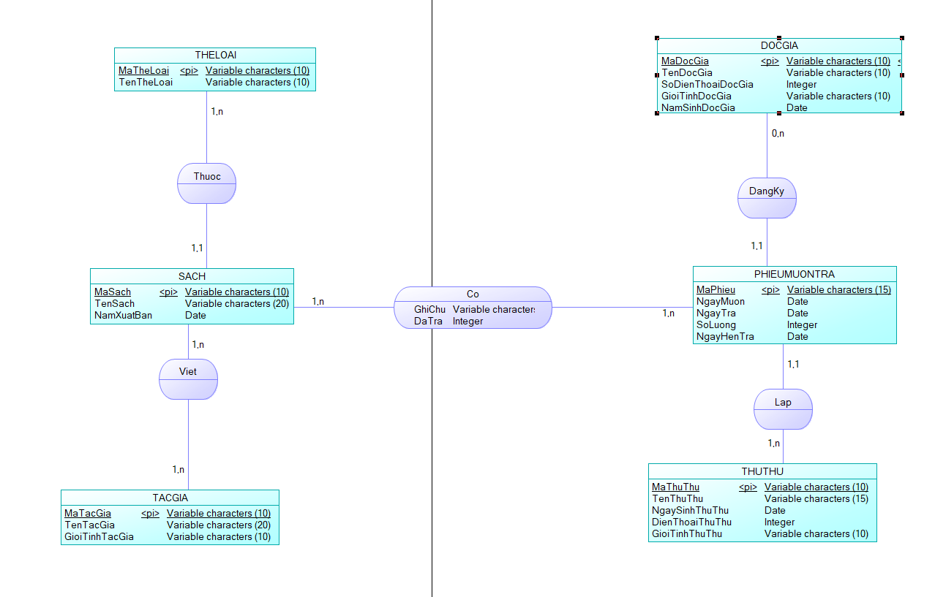

Hình 3.1: Mô hình thực thể kết hợp ERD

**Mô tả:**

*Mô hình ERD tóm gọn cho hệ thống quản lý thư viện*

**\* Thực thể chính**

**THELOAI** (MãThểLoại, TênThểLoại)

**SACH** (MãSách, TênSách, NămXuấtBản)

**TACGIA** (MãTácGiả, TênTácGiả, GiớiTính)

**DOCGIA** (MãĐộcGiả, TênĐộcGiả, SĐT, GiớiTính, NgàySinh)

**PHIEUMUONTRA** (MãPhiếu, NgàyMượn, NgàyTrả, SốLượng, NgàyHẹnTrả)

**THUTHU** (MãThủThư, Tên, NgàySinh, ĐiệnThoại, GiớiTính)

**CHI\_TIET\_MUON** (MãSách, MãPhiếu, GhiChú, ĐãTrả)

**\* Quan hệ chính**

**THELOAI–SACH**: 1 thể loại ↔ n sách

**TACGIA–SACH:** 1 tác giả ↔ n sách

**DOCGIA–PHIEUMUONTRA:** 1 độc giả ↔ 0..n phiếu mượn

**THUTHU–PHIEUMUONTRA:** 1 thủ thư ↔ n phiếu mượn

**PHIEUMUONTRA–SACH (qua CHI\_TIET\_MUON):** n–m, lưu chi tiết sách mượn kèm ghi chú và trạng thái đã trả.

**\* Luồng nghiệp vụ:**Độc giả đăng ký mượn → Thủ thư lập phiếu → Ghi chi tiết từng cuốn sách vào bảng liên kết → Theo dõi trả sách qua cột ĐãTrả.

## Cài đặt cơ sở dữ liệu trên SQL Server

Sau khi cài đặt và cấu hình SQL Server thì chúng ta bắt đầu tạo bảng theo mô hình ERD ta có:

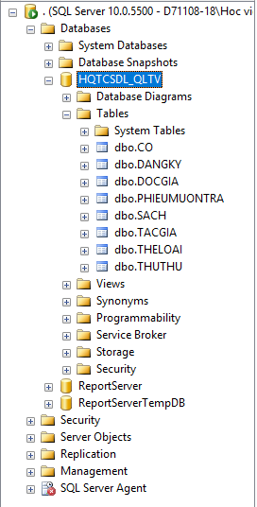

Hình 3.2: Các bảng được tạo từ mô hình ERD

## Tạo cơ sở dữ liệu, insert dữ liệu

### Dữ liệu bảng TheLoai

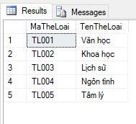

Hình 3.3: Dữ liệu bảng TheLoai

### Dữ liệu bảng TacGia

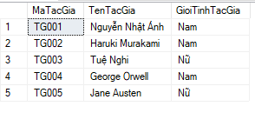

Hình 3.4: Dữ liệu bảng TacGia

### Dữ liệu bảng Sach

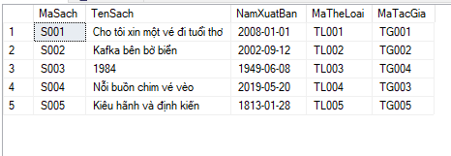

Hình 3.5: Dữ liệu bảng Sach

### Dữ liệu bảng ThuThu

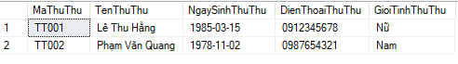

Hình 3.6: Dữ liệu bảng ThuThu

### Dữ liệu bảng DocGia

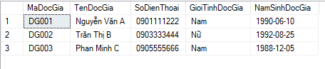

Hình 3.7: Dữ liệu bảng DocGia

### Dữ liệu bảng PhieuMuonTra

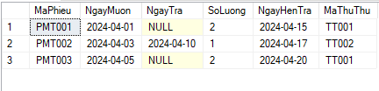

Hình 3.8: Dữ liệu bảng PhieuMuonTra

### Dữ liệu bảng DangKy (Bảng phát sinh)

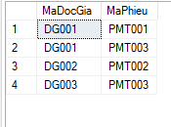

Hình 3.9: Dữ liệu bảng DangKy

## Dữ liệu bang CO (Bảng phát sinh)

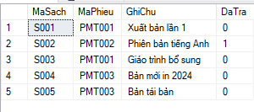

Hình 3.10: Dữ liệu bảng CO

# HIỆN THỰC HÓA NGHIÊN CỨU

# KẾT QUẢ NGHIÊN CỨU

# KẾT LUẬN VÀ HƯỚNG PHÁT TRIỂN

# DANH MỤC TÀI LIỆU THAM KHẢO

[1] Đồ án cơ sở ngành Tìm hiểu ReactJS và ứng dụng xây dựng website bán đồ ăn vặt giáo viên hướng dẫn Phạm Minh Đương

[2] https://vn.got-it.ai/blog/mysql-la-gi-tim-hieu-he-quan-tri-co-so-du-lieu-mysql

[3] https://nerdcave.com/tailwind-cheat-sheet

[4] [https://www.youtube.com/c/TailwindLabs](https://www.youtube.com/c/TailwindLabs" \t "_new)

[5] https://www.w3schools.com/mysql/

[6] https:///www.w3schools.com/html/css/javascript

[7] [https://www.php.net/manual/](https://www.php.net/manual/" \t "_new)

[8] https://chat.openai.com/